中国计量学院20 ~ 20 学年第 学期
《模拟电子线路》课程
试卷（C）参考答案及评分标准
开课二级学院：信息学院 光电学院，
学生专业：电信、通信、电科、电子、微电等，
教师： 冯会真、熊日辉、刘云仙、李云峰、修思文等

一、选择题。（每空2分，共20分）
C D A B B ； D A D D C
二、 简答题（共16分）
1、（6分） 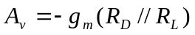 （2分） 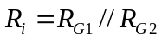 （2分） 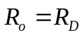 （2分）
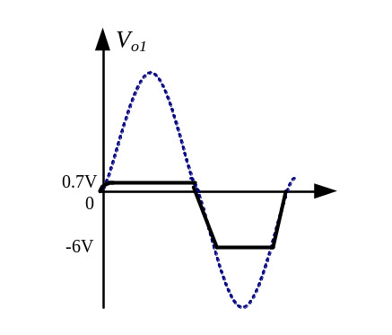
2、（5分）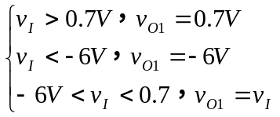 （3分）
图（2分）

3、（5分）
输出电压的表达式为 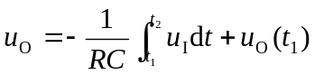
当u_{I}为常量时：
若t＝0时u_{O}＝0，则t＝5ms时，u_{O}＝－100×5×5×10^{－3}V＝－2.5V。
当t＝15mS时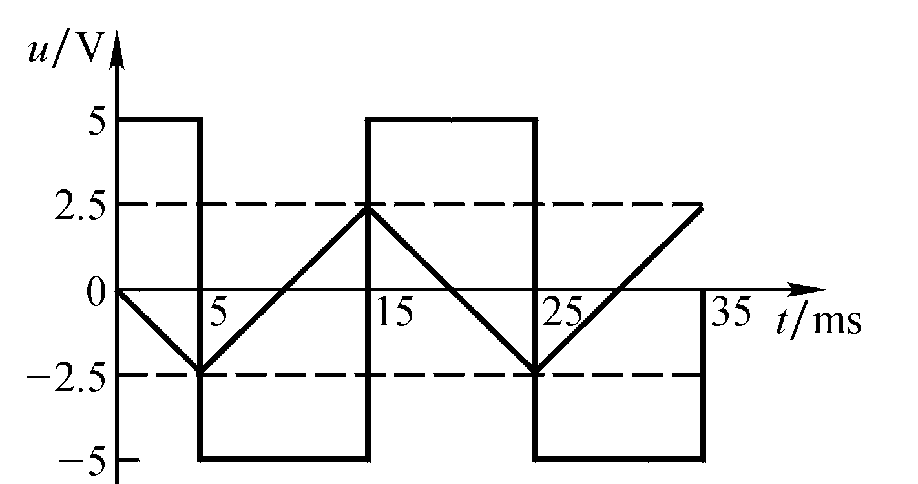， u_{O}＝[－100×(－5)×10×10^{－3}＋（－2.5）]V＝2.5V。（3分）因此输出波形如图所示。（2分）

三、（10分）
和输入信号连接的为同相端，反馈引至反相端。（3分）
反馈的类型为电压串联负反馈；（3分）
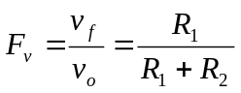 （2分） 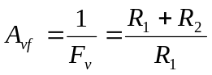（2分）

四、 （16分）
1．
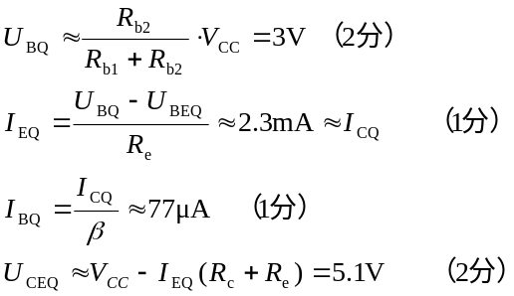
2．
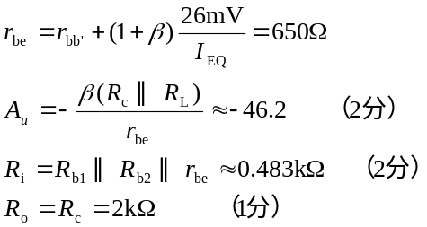
3．
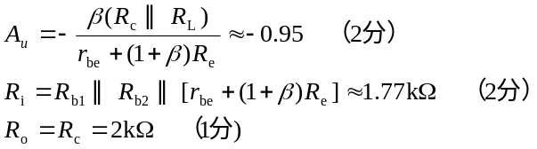
五．（12分）
1. A与P、B与N分别相连 (3分)
2. 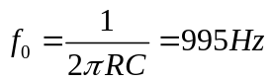 (3分)
3. 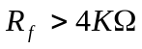 (3分)
4. 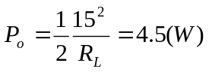 (3分)

六、（8分）
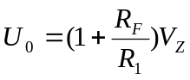 (4分)
当R _{F}＝0时，输出电压最小：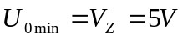 (2分)
当R _{F}＝9.5kΩ时，输出电压最大：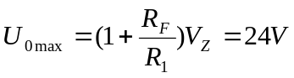 (2分)

七、 (10分)
1. 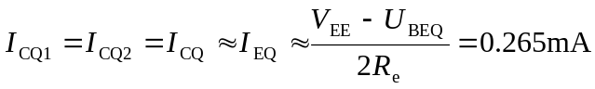（2分）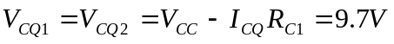（2分）
2. 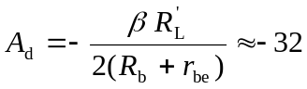 （2分）
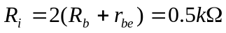（2分）
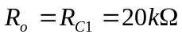（2分）
八、(8分)
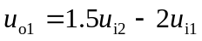 （4分）
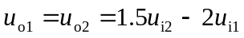 （2分）
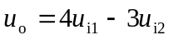 （2分）

